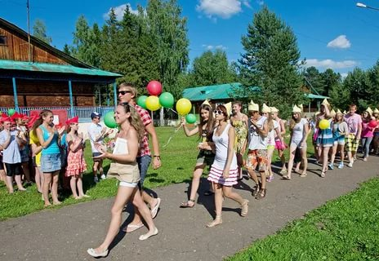
Информация о планируемых к открытию ЛОО и объемов аккарицидных обработок загородных ЛОО на территории Североуральского городского округа.
Лето – пора летних каникул, 92 дня непрерывного отдыха детей. Современные направления и процессы в системе образования обуславливают постоянное увеличение нагрузки на школьников. Напряжение, усталость, недосып, постоянная занятость не только в общеобразовательном учреждении (школе), но и центрах дополнительного образования провоцируют различные осложнения на здоровье, снижение интереса к учебе
и другие явления, отрицательно влияющие на становление личности ребенка. Школьникам необходим полноценный отдых, общение вне школьных кабинетов и не только с одноклассниками, связь с которыми они поддерживают ежедневно, но и с детьми малознакомыми, других взглядов, интересов, традиций и пр., поскольку ничто так не расслабляет, как смена обстановки. Данную задачу прекрасно решают детские оздоровительные лагеря.
Полноценный отдых и оздоровление, организация воспитательного процесса, повышающее эффективность воспитательных воздействий, благодаря непрерывности, положительно сказывается на ребенке.
В последние годы самым доступным для родителей является отдых детей в летних пришкольных лагерях с дневным пребыванием. И на территории Североуральского городского округа запланировано 11 оздоровительных организаций начнут свою работу с июня 2018 года.

Наименовании ЛОУ | Количество детей | Планируемых  смен | Стоимость путевки (руб.)
МАОУ СОШ № 2 | 40 | 1 | 3128
МАОУ ООШ № 4 | 20 | 1
МАОУ СОШ № 9 | 100 | 1
МАОУ СОШ № 11 | 150 | 1
МАОУ СОШ № 14  (п.Калья , Больничный переулок 5) | 100 | 1
МАОУ «СОШ № 15»  (п. Третий Северный) | 70 | 1
МБОУ СОШ № 13  (Калинина, 19 п. Черемухово) | 100 | 1
МАУ ДО "ЦВР"  (ул. Каржавина, 27) | 60 | 1
МАУ ДО ДЮСШ  - г. Североуральск, ул.Ватутина 12 | 60 | 1 | 4 995
- п. Калья ул.Комарова,15а | 40
МАУ ДО Центр "Остров"  (ул. Свердлова, 46) | 40 | 1 | 3128
МАУ "ДОЗЛ им. В. Дубинина" | 574 | 3 | 15 445
С 1 января все ЛОУ в срок не менее, чем за 2 месяца до начала оздоровительного сезона поставили в известность орган, уполномоченный осуществлять государственный санитарно-эпидемиологический надзор, о планируемых сроках открытия оздоровительного учреждения, режиме работы, количестве оздоровительных смен и количестве оздоравливаемых детей, и не позднее, чем за 30 дней до начала работы оздоровительного учреждения.
В 2017 году при анализе оценки эффективности оздоровления детей и подростков, которая проводилась в обязательном порядке, специалистами Североуральского ФФБУЗ «Центра гигиены и эпидемиологии» по данным отчётов за смены установлено:
МО | Выраженный | Слабый | Отсутствует
Североуральск | 978 | 129 | 17
При формировании оздоровительных мероприятий, необходимо уделить большое внимание охране и укреплению здоровья детей, которая в значительной степени зависят от организации качества медицинской помощи, систематичности наблюдения за здоровьем детей и подростков, целенаправленности профилактической и оздоровительной работы. Оздоровление как активная составляющая формирования здоровья детей является обязательным направлением учреждений детского отдыха любого типа, так как способствует улучшению показателей здоровья детей не только в летний, но и в последующие периоды. Оздоровительные мероприятия в период летних каникул следует рассматривать как один из важнейших этапов оздоровления детей в течение года. Целью оздоровления является восстановление, расширение адаптационных возможностей организма ребенка, повышение его устойчивости к воздействию многообразных неблагоприятных факторов.

подготовила врач по общей гигиене:
Котельникова А. А. 8-953-608-25-70
(от 30.03.2018 года) - ЗОЖ

